Торгівля людьми: важлива інформація для вимушених переселенців
У відчаї, з відчуттям горя та суму — стан, у якому перетинають кордон жінки та діти, змушені втікати від жахіть війни. Торговці людьми, що заробляють на трудовій та сексуальній експлуатації, можуть ...
Додано:
Центр демократії та верховенства права
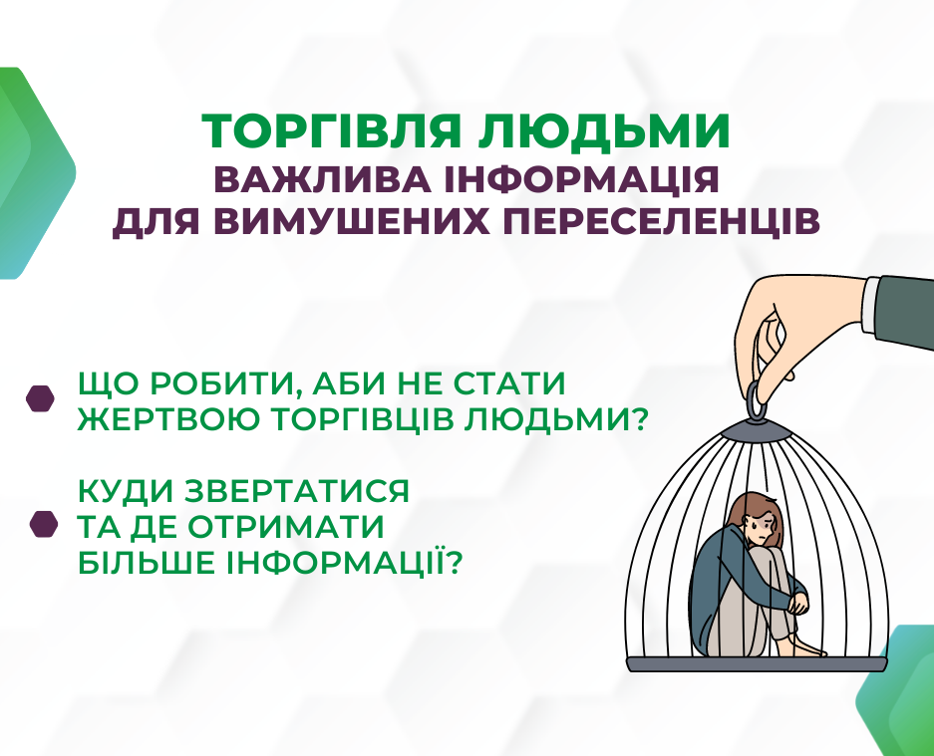
У відчаї, з відчуттям горя та суму — стан, у якому перетинають кордон жінки та діти, змушені втікати від жахіть війни. Торговці людьми, що заробляють на трудовій та сексуальній експлуатації, можуть скористатися цим.
Здавалось би, кількість тих, хто виїздить зараз з України, зменшується. Проте саме зараз з міст, де тривають бойові дії, завдяки заходам з евакуації, до кордону рушають сотні й тисячі людей у нелегкому стані.
Тому ця інформація може бути особливо важливою для переселенців зараз.

Що робити, аби не стати жертвою торгівців людьми?
Подбайте про безпеку ваших документів
- Ніколи й нікому не віддавайте ваш паспорт чи документи дитини.
- Заздалегідь зробіть копії або сфотографуйте ваші персональні документи.
- Задля додаткового збереження — надішліть їх собі на пошту.
Будьте максимально уважні в дорозі
- Постарайтеся спланувати ваш маршрут з міста до міста, продумайте, де ви затримаєтеся, в якій громаді заночуєте.
- Будьте максимально уважними, якщо наважуєтеся сідати в авто до незнайомців, якими б доброзичливими вони не виглядали. Сфотографуйте номер машини та надішліть близьким, з якими ви будете підтримувати контакт протягом всього шляху.
Спілкуйтеся обережно навіть з привітними незнайомцями
- Домовтеся з кимось про те, що будете підтримувати контакт протягом дороги до безпечного місця, де плануєте залишитися. Це можуть бути друзі, родичі, навіть колеги. Головне — хтось, кого ви знаєте давно та кому можете довіряти.
- Домовтеся з цими людьми про кодове слово чи знак, що буде означати небезпеку та потребу в допомозі.
- Щодня інформуйте близьких про ваше місцезнаходження та пропозиції, які вам надходять (наприклад, про поселення, про працевлаштування, про оформлення документів тощо).
- У дорозі нікому не віддавайте свій мобільний телефон чи інші засоби зв’язку.
- Не поспішайте довіряти випадковим незнайомим жінкам: їх могли залучити до схеми торгівлі людьми.
Обережно з грошима
- Особисто оформлюйте пакет документів на поїздку.
- Не беріть в борг у незнайомців або людей, які дуже наполягають на тому, щоб позичити вам гроші. Це може призвести до подальшого рабства.
- Також не погоджуйтеся на першу-ліпшу роботу з обіцянками швидкого заробітку.

Куди звертатися та де отримати більше інформації?
Менторська спільнота зібрала для вас кілька перевірених контактів офіційних структур, громадських організацій та активістів. Вони можуть підказати, що робити, якщо вам чи вашим близьким загрожує небезпека.
- Якщо підозрюєте, що потрапили в руки торговців людьми, — відразу телефонуйте 112 (лінія екстреної допомоги в ЄС).
- Інформаційний портал, розроблений за ініціативи Урядової Уповноваженої з гендерної політики та Міністерства соціальної політики України.
- Пам’ятка для дівчат і жінок, які перетинають державний кордон у зв’язку з воєнними діями на території України, — про те, як вберегти себе та рідних від небезпеки торгівлі людьми.
- Національна гаряча лінія з протидії торгівлі людьми та консультування мігрантів:
- 0-800-505-501 або 527 (безкоштовно та анонімно, щодня з 8:00 до 20:00).
- Чат-бот «Безпека жінок за кордоном»: телефони гарячих ліній; адреси посольств; контакти волонтерів, юристів і психологів тощо.
- Національна гаряча лінія «Ла Страда Україна» з попередження домашнього насильства, торгівлі людьми та гендерної дискримінації працює (безкоштовно, цілодобово, анонімно): 116123 або 0 800 500 335, або в телеграмі.
- ГО “Інформаційний правозахисний центр “Едельвейс” консультує щодо протидії торгівлі людьми (через ФБ-сторінку організації або за телефоном 098 170 36 80). Представники організації можуть перенаправити до фахівців мережі відповідно до регіону та специфіки.
- Експертка з питань протидії торгівлі людьми Наталія Куликова: 063 049 72 56
Радимо додатково почитати:
- Корисна інформація для громадян України, які планують виїжджати за кордон: інтерактивна карта від МЗС України.
- Добровільна реєстрація українських громадян, які виїжджають за кордон: система ДРУГ.
- Правила в’їзду до сусідніх з Україною країн в умовах війни.
- Допомога громадянам України в Болгарії.
- Поради для жінок і дітей, що робити після перетину кордону в Польщі.
- Офіційна інформація від Словацького Уряду.
- Гайд для переселенців у Чехії.
- Якщо ви прямуєте або вже прибули на територію Італії, наприклад, до Лаціо.

